**Ejercicios propuestos de laboratorio de computadoras:**

1. **Hacer un programa que calcule las raíces de una ecuación cuadrática.**

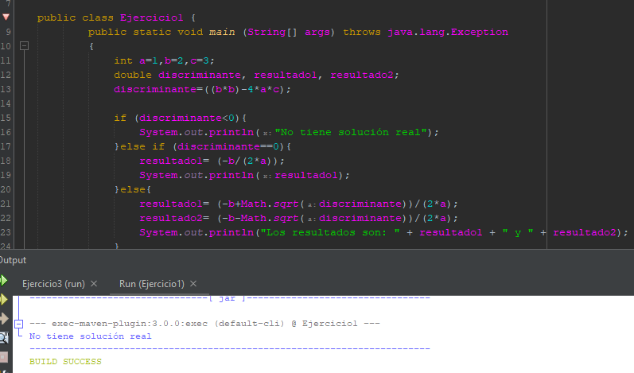

1. **Hacer un programa que, dado el número de un mes, presente el nombre del mes y determine la cantidad de días que tiene.**

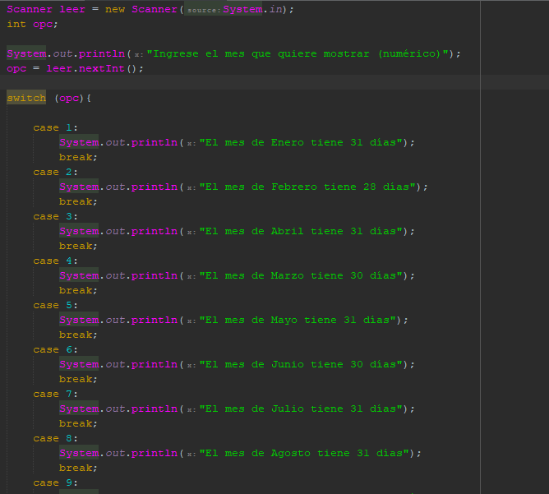

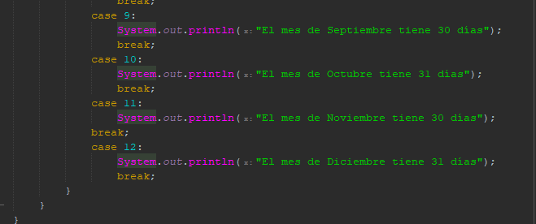

1. **Hacer un programa que determine si un año es bisiesto o no**

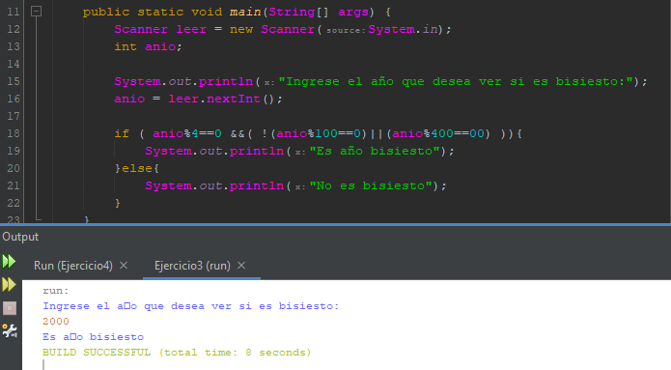

1. **Escribir un programa que dado un número entero positivo n, calcule la suma de la siguiente serie: 1 + 1/2 + 1/3 + 1/4 + 1/5 + … + 1/n**

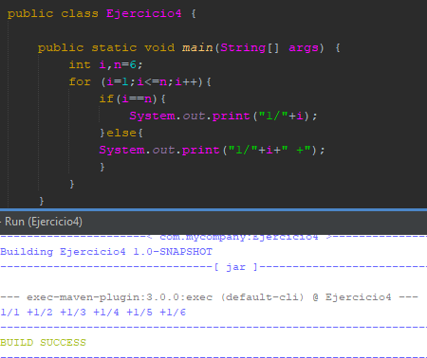

1. **Escribir un programa que calcule los primeros n números de Fibonacci. Los números de Fibonacci comienzan con 0 y 1, y cada término siguiente es la suma de los anteriores: 0, 1, 2, 3,5, 8, 13, 21, …**

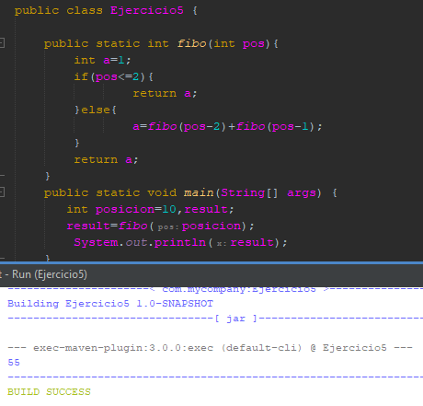

1. **Escribir un programa que, dado un número, determine cuántos dígitos tiene.**

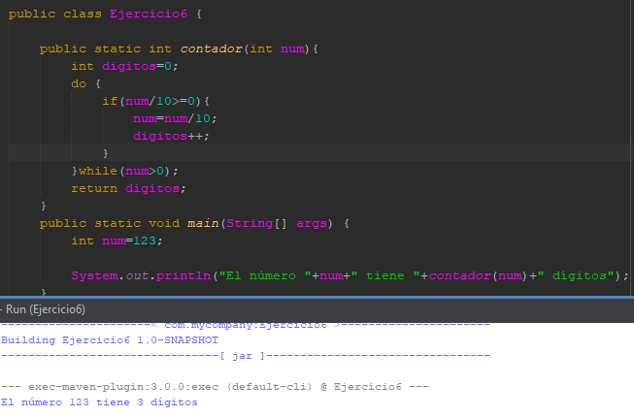

1. **Escribir un programa que, dadas 5 notas finales, determine cuántas notas fueron mayores o iguales a 3.0.**

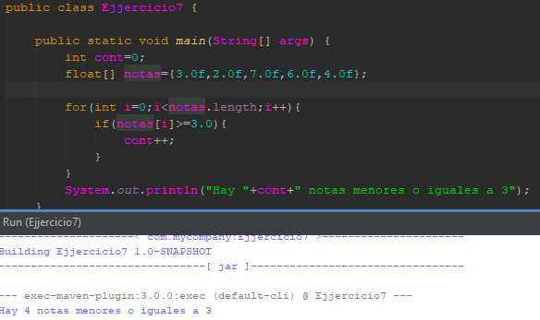

1. **Desarrollar un programa que calcule el factorial de un número entero positivo. El factorial de un número es el producto de todos los números enteros positivos desde 1 hasta el número en cuestión**

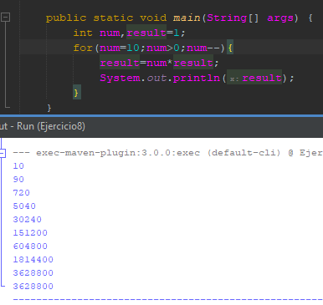

1. **Desarrollar un programa de determine el máximo común divisor y el mínimo común múltiplo de un número**

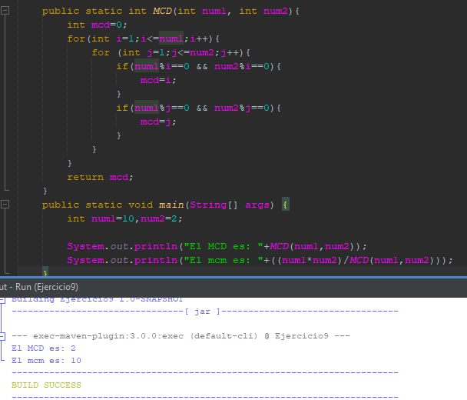

1. **Desarrollar un programa que determine el elemento mayor y menor de un array de enteros**

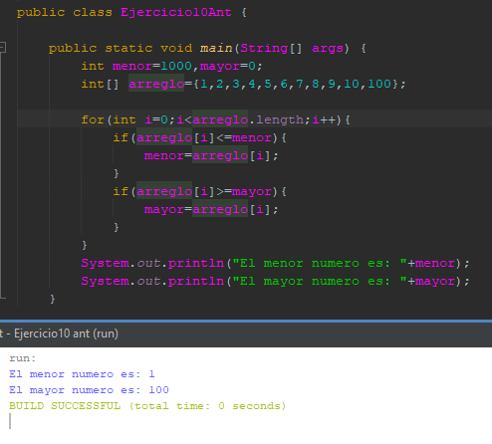

1. **Desarrollar un programa que, dado un número entero, busque dicho número en un array**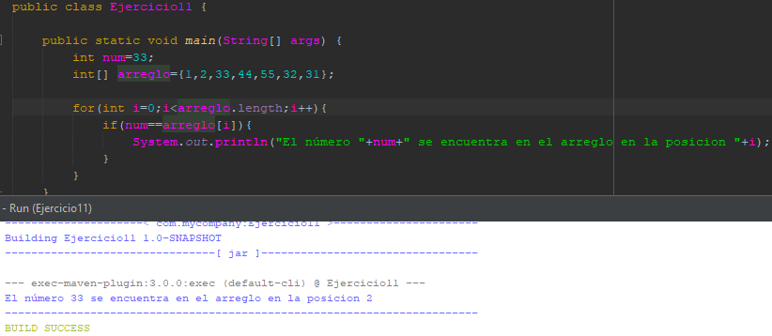
2. **Desarrollar un programa que busque elementos comunes en dos arrays de enteros**

